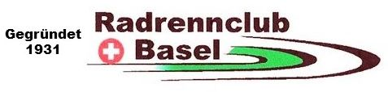
werner-baumgartner@radrennclubbasel.ch
IBAN CH09 0900 0000 4001 6795 5

Protokoll

der 92. Ordentlichen Generalversammlung des RADRENNCLUB BASEL
vom 10. März 2023 im Restaurant Hard Birsfelden
______________________________________________________

Anwesend: 32 Mitglieder

1. 18.00 h Der Präsident Werner Baumgartner begrüsst die Anwesenden.

2. Als Tagespräsident wird auch dieses Jahr Kurt Kaiser vorgeschlagen
und von den Anwesenden einstimmig angenommen.

3. Das Protokoll der 91. GV wird einstimmig genehmigt.

4. Eintritte: Monique und Marcel Segessemann
Austritte: René Jeker (krankheitshalber).

Der Bestand per 31.12.2022 beträgt 65 Mitglieder.

5. Der Präsident verliest seinen Jahresbericht und berichtet über die diversen Jahresaktivitäten.

Kassier Rolf Plüss gibt Auskunft über die Jahresrechnung 2022

Einnahmen: Fr. 3´870.91
Ausgaben: Fr. 4´107.40

Vereinsvermögen per 31.12.2022: Fr. 9´509.56.

Fritz Nussbaumer verliest den Revisionsbericht 2022 und verdankt die geleistete Arbeit.

6. Décharge wird einstimmig erteilt.

7. Tagespräsident Kurt Kaiser übernimmt sein Amt und mit seiner humorvollen Art führt er durch das Wahlgeschäft.

Der Vorstand besteht aus:

Präsident: Werner Baumgartner
Vizepräsident: André Gysin
Kassier: Rolf Plüss
Webmaster: Bruno Wüest

Als Revisoren wurden gewählt: 1. Revisor Ruedi Ryser
2. Revisor Beat Bucher
Ersatz-Revisor: Enrico Meier

8. Anträge: keine.

9. Ehrungen: Bruno Wüest für das Führen der Homepage.

Hansi Zimmerli für die Grättimänner und das Dessert an der GV.

Max Reier für den alljährlichen Kalender mit den tollen Fotos.

Kurt Kaiser, Marcel Segessemann und Bruno Wüest erhalten symbolisch einen Presseausweis vom RRCB für ihre Berichte in der Clubzeitung.

Nelly und Enrico Meier erhalten ein Präsent für den jeweiligen grosszügigen Apéro an den Spaziergängen.

10. Diverses: Ehrengast Stephan Kainersdorfer.

Der Präsident schliesst die Generalversammlung 2023 und lädt alle Mitglieder
zum Apéro und anschliessendem Nachtessen ein.

Ende : 18.50 h

Oberwil, 20. Oktober 2023 Präsident

Werner Baumgartner
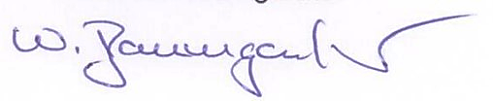

Präsident: Werner Baumgartner, Hafenrainstrasse 71, 4104 Oberwil, Tel. 061 701 37 94

